Dreifacher „Winner“: EGGER wurde mit dem German Design Award 2020 ausgezeichnet
Rat für Formgebung prämiert die Kombination aus PerfectSense Matt, Marmorreproduktionen und Duo-Kante sowie zwei EGGER PRO Comfort-Böden
Jedes Jahr kürt der Rat für Formgebung mit dem internationalen Premiumpreis German Design Award einzigartige Gestaltungstrends. Bei der Verleihung am 7. Februar 2020 in Frankfurt konnte sich der Holzwerkstoffhersteller EGGER gleich über mehrere Auszeichnungen freuen.
Die Preisverleihung des German Design Award 2020 fand im Rahmen der Ambiente in Frankfurt am Main statt. Erneut und gleich dreifach konnte EGGER die Experten-Jury überzeugen. Bei der Award-Verleihung wurde das gelungene Zusammenspiel von PerfectSense Matt, Marmorreproduktionen und Duo-Kante mit „Winner“ ausgezeichnet, ebenso wie die beiden EGGER PRO Comfort-Böden EPC014 Waldeck Eiche natur und EPC018 Tegern Esche. „Wir freuen uns sehr über die Auszeichnungen. Dass die Jury unsere Produkte und Dekore hinsichtlich der optischen und haptischen Eigenschaften preiswürdig findet und ausgezeichnet hat, bestätigt uns in unserer Arbeit“, so Michaela Gimpl und Stefanie Könemann, beide Dekormanagement bei EGGER, die die German Design Awards in Frankfurt entgegennahmen.
Im Bereich Möbel und Innenausbau hat EGGER mit gestalterischer Qualität gepunktet: Mit F204 ST9 Carrara Marmor weiss und F206 PM und PT Pietra Grigia schwarz präsentierte der Holzwerkstoffhersteller im Wettbewerb um den German Design Award 2020 zwei elegante Marmorreproduktionen. Beide Dekore erhalten durch die matte Oberfläche von PerfectSense Matt oder Topmatt eine exklusive Optik und Haptik. Die perfekte Ergänzung dazu sind die neuen Duo-Kanten: Die Variante F8922 C1 zeigt eine weiße Marmoroptik. Ihre dunklen Adern greifen das Trendthema Schwarz auf, das in der zweiten Kantenhälfte weitergeführt wird. Die dunkle Variante F8924 C1 verbindet eine sehr natürliche Holz- mit einer schwarzen Marmorreproduktion. Das überzeugte auch den Rat für Formgebung: „Wie das Dekor die ästhetischen und haptischen Eigenschaften von Marmor zu imitieren versteht, beeindruckt. Damit bietet sich Gestaltern eine attraktive Alternative, die bei ihren natürlichen Vorbildern hinsichtlich Eleganz ohne Weiteres mithalten kann“ so die Jurybegründung.

Fußbodendekore punkten mit Natürlichkeit

Mit besonders authentischer Optik konnte auch EGGER Fußboden bestechen. Zwei Dekore des EGGER PRO Comfort-Bodens überzeugten den Rat für Formgebung und wurden als „Winner“ ausgezeichnet. Das Holzdekor Waldeck Eiche natur (EPC014 Waldeck Eiche natur) im Großformat konnte punkten: „Das naturgetreu nachgebildete Dekor ist der Optik von echter Eiche zum Verwechseln ähnlich. Zudem ist der aus Holz und Kork hergestellte Boden besonders nachhaltig und umweltfreundlich. Integrierte Korkschichten dämpfen Trittgeräusche, und der Boden fühlt sich auch angenehm warm an“, so die Begründung der Jury. Das Digitaldruckverfahren ermöglicht eine naturgetreue Nachbildung des Holzdekors. So stärkt der neutrale Maserungsverlauf in Kombination mit dunklen Ästen den Echtholzcharakter.

Mit Natürlichkeit konnte auch das ebenfalls für das mit „Winner“ ausgezeichnete Holzdekor EPC018 Tegern Esche überzeugen. Typische Esche-Schattierungen sowie dunklere Töne im Kern verleihen dem Boden eine lebendige Gesamtfläche. „Der aus Holz und Kork nachhaltig und umweltfreundlich hergestellte, mehrschichtige Boden besticht durch ein sehr natürlich und lebendig wirkendes Dekor, das die charakteristische Maserung und Farbschattierung der Esche exakt trifft. Gehgeräusche werden durch die Korkschichten stark gedämpft. Auch fühlt sich das Material angenehm warm an“, heißt es vom Rat für Formgebung.

Bildlegende
Ausgezeichnetes Design: Gleich drei German Design Awards konnten Stefanie Könemann (l.) und Michaela Gimpl (beide Dekormanagement bei EGGER) jetzt in Frankfurt entgegennehmen.
Foto: German Design Council - Team Lutz Sternstein
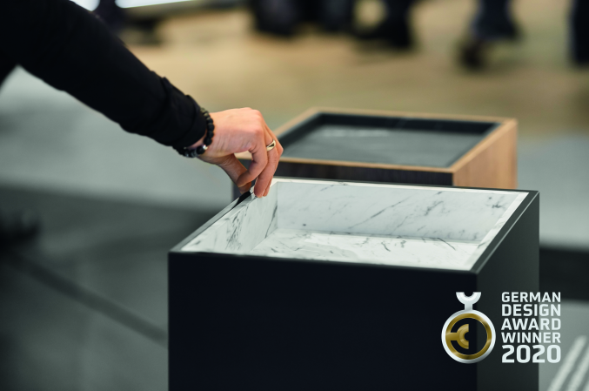 | „Winner“ beim German Design Award 2020: Die Kombination aus PerfectSense Matt, Marmorreproduktionen und Duo-Kante  Foto: Becker Lacour
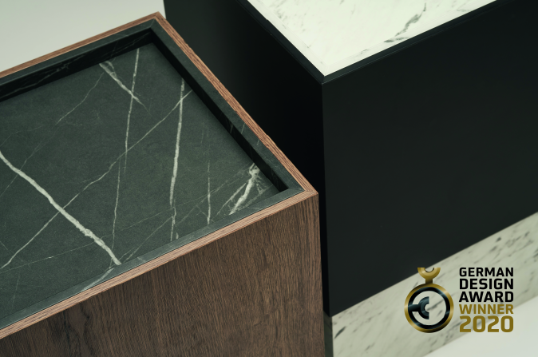 | Die Kombination aus PerfectSense Matt, Marmorreproduktionen und Duo-Kante punktet mit einer exklusiven Optik und Haptik.  Foto: Thomas Hütte

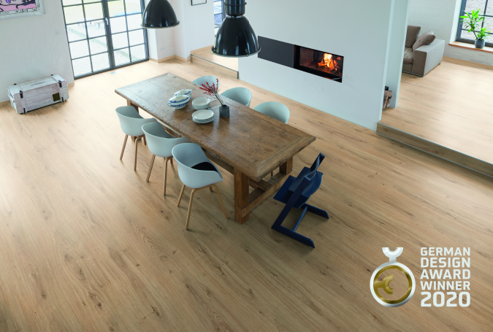 | „Winner“ beim German Design Award 2020: Der EGGER PRO Comfort-Boden EPC014 Waldeck Eiche natur. Das Holzdekor im Großformat besticht durch seine authentische Optik.
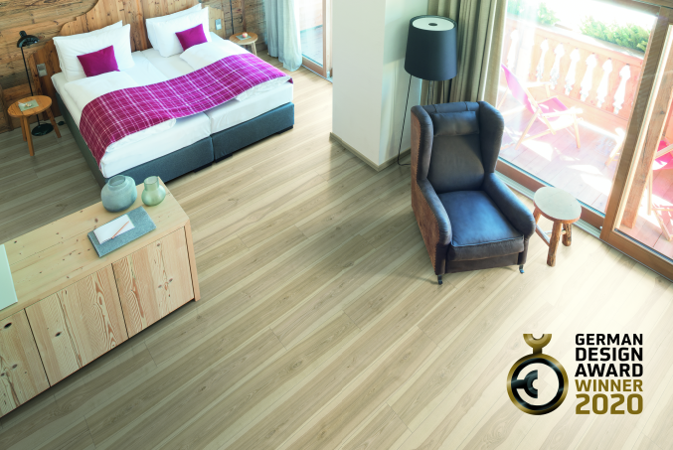 | Der EGGER PRO Comfort-Boden EPC018 Tegern Esche überzeugte den Rat für Formgebung mit seinen hellen Naturtönen.
FOTOS: EGGER, Abdruck bei Nennung des Rechteinhabers honorarfrei, die Fotografen sind zu nennen
REPRODUKTION: Bei allen gezeigten und erwähnten Dekoren handelt es sich um Reproduktionen.
Download: https://egger.sharefile.eu/d-s601df5d170344838

Für Rückfragen:

EGGER Holzwerkstoffe
Brilon GmbH & Co. KG
Christina Siebertz
Im Kissen 19
59929 Brilon (DE)
T +49 2961 770 22254
christina.siebertz@egger.com
www.egger.com

